📋 Plan de Repurposing: Campaña de Lanzamiento → Assets de Marketing Automatizado
Fecha: 2025-11-25 | Versión: 1.0

Resumen Ejecutivo
- Tipo**: Campaña de lanzamiento de producto (3 días)
- Formato**: Documento estratégico con captions, hashtags, y estrategias de engagement
- Temas principales**: Teaser, Demostración, Oferta/CTA
- Ubicación**: `/Users/adan/IA/n8n/CAMPAÑA_LANZAMIENTO_PRODUCTO.md`
- n8n**: Automatización de workflows

Acciones Prioritarias
Descripción | Estado
Tipo**: Campaña de lanzamiento de producto (3 días) | Pendiente
Formato**: Documento estratégico con captions, hashtags, y estrategias de engagement | Pendiente
Temas principales**: Teaser, Demostración, Oferta/CTA | Pendiente
Ubicación**: `/Users/adan/IA/n8n/CAMPAÑA_LANZAMIENTO_PRODUCTO.md` | Pendiente
1. **Email Snippets** (25+ variaciones con personalización dinámica) | Pendiente
n8n**: Automatización de workflows | Pendiente
APIs**: Instagram, LinkedIn, Twitter, Facebook, TikTok, Email providers | Pendiente
Bases de Datos**: Almacenamiento de contenido, métricas, segmentación | Pendiente

Métricas Clave
Palabras totales: 3917
Lectura estimada (min): 19.6
Secciones H1/H2/H3: 1/13/45

Palabras Clave Prioritarias
Palabra | Frecuencia
email | 54
nombre | 32
producto | 29
beneficio | 29
instagram | 28
objetivo | 25
lanzamiento | 24
social | 24

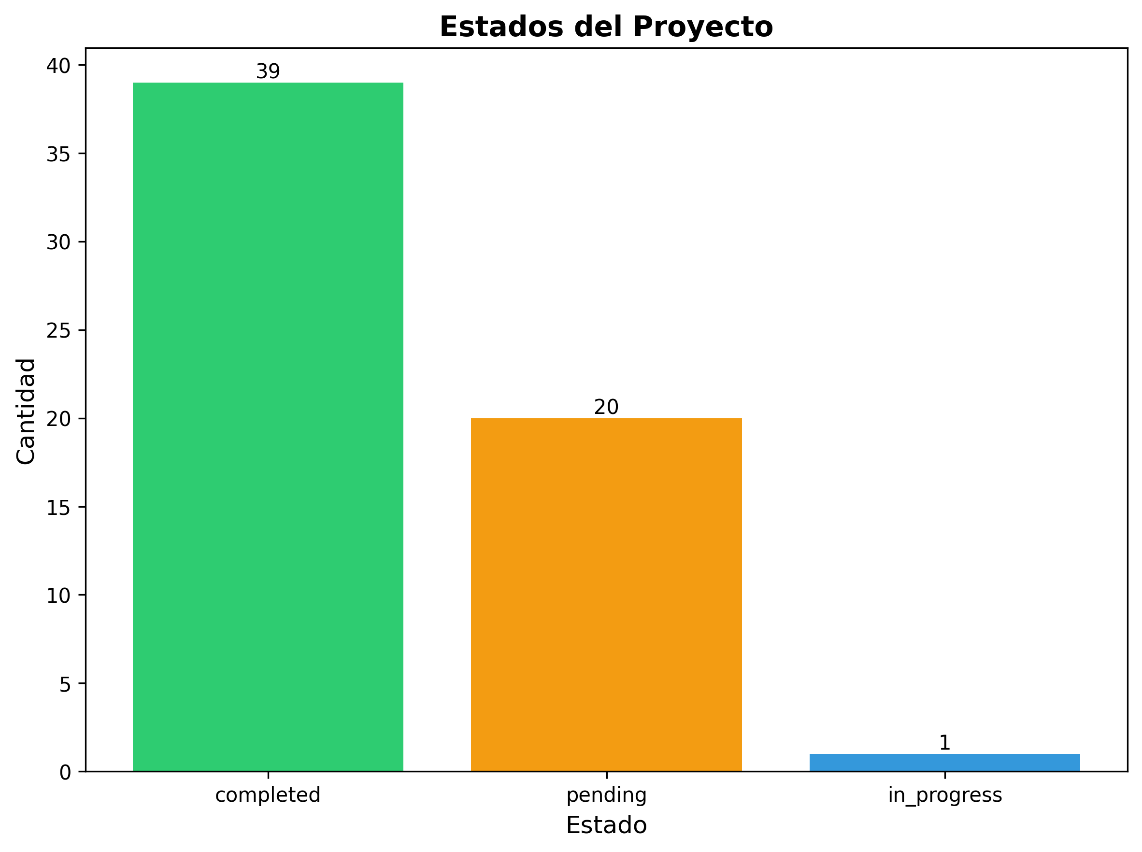

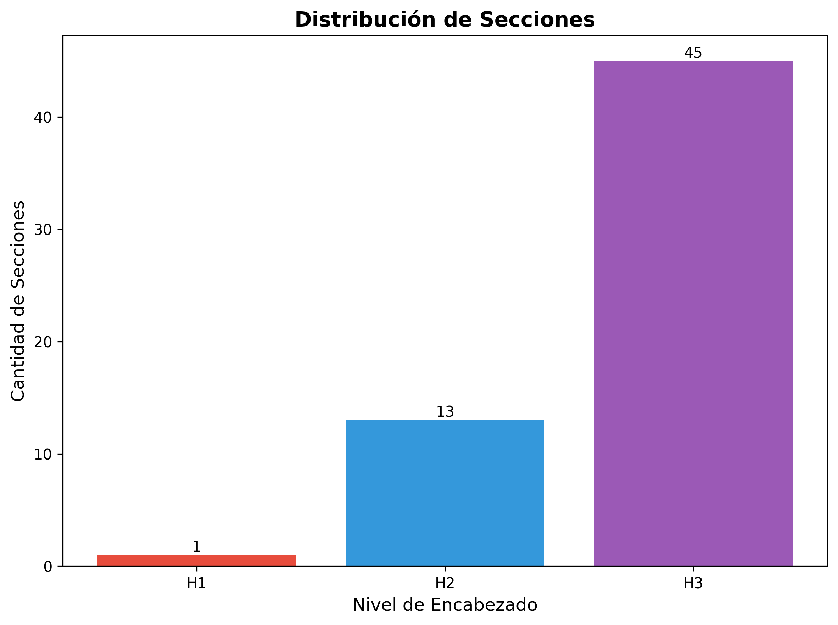

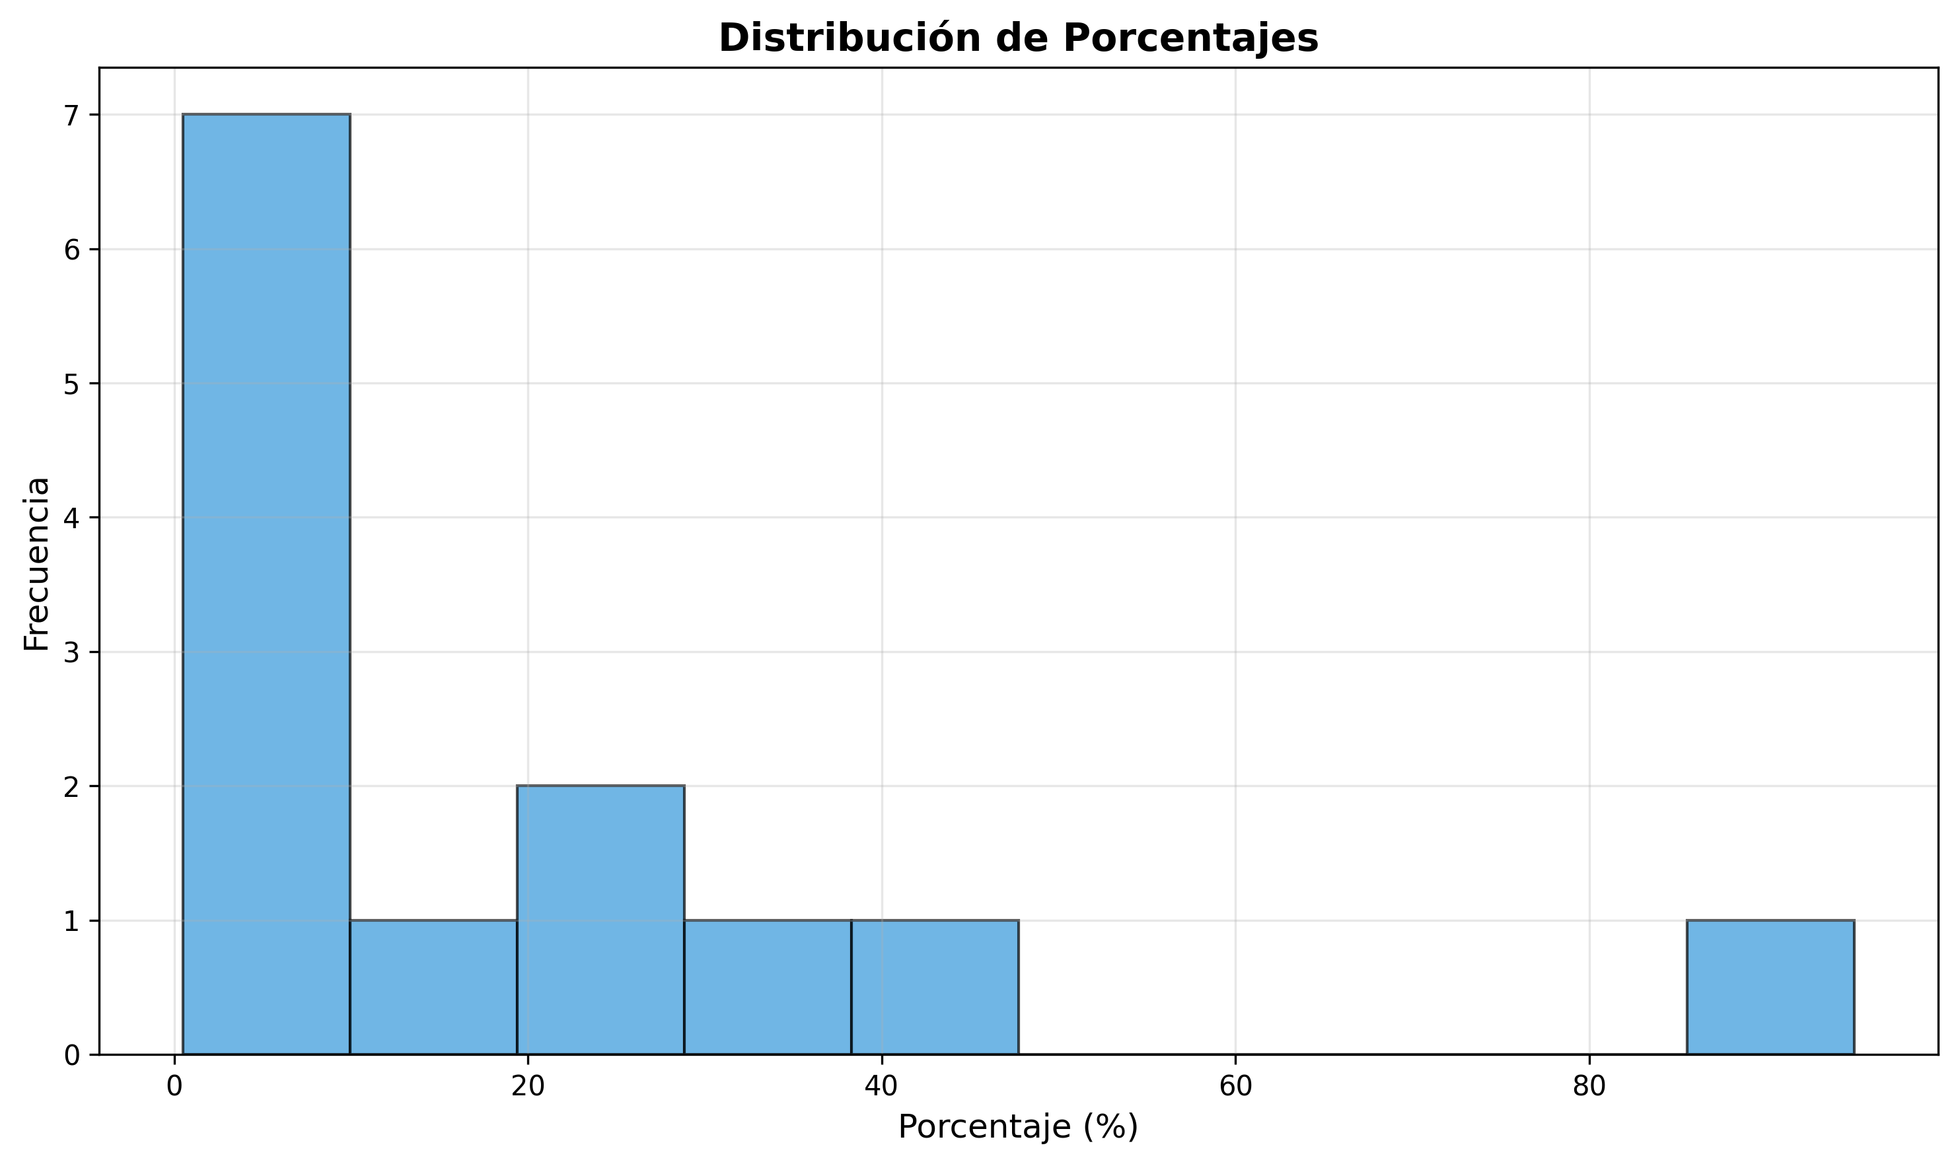

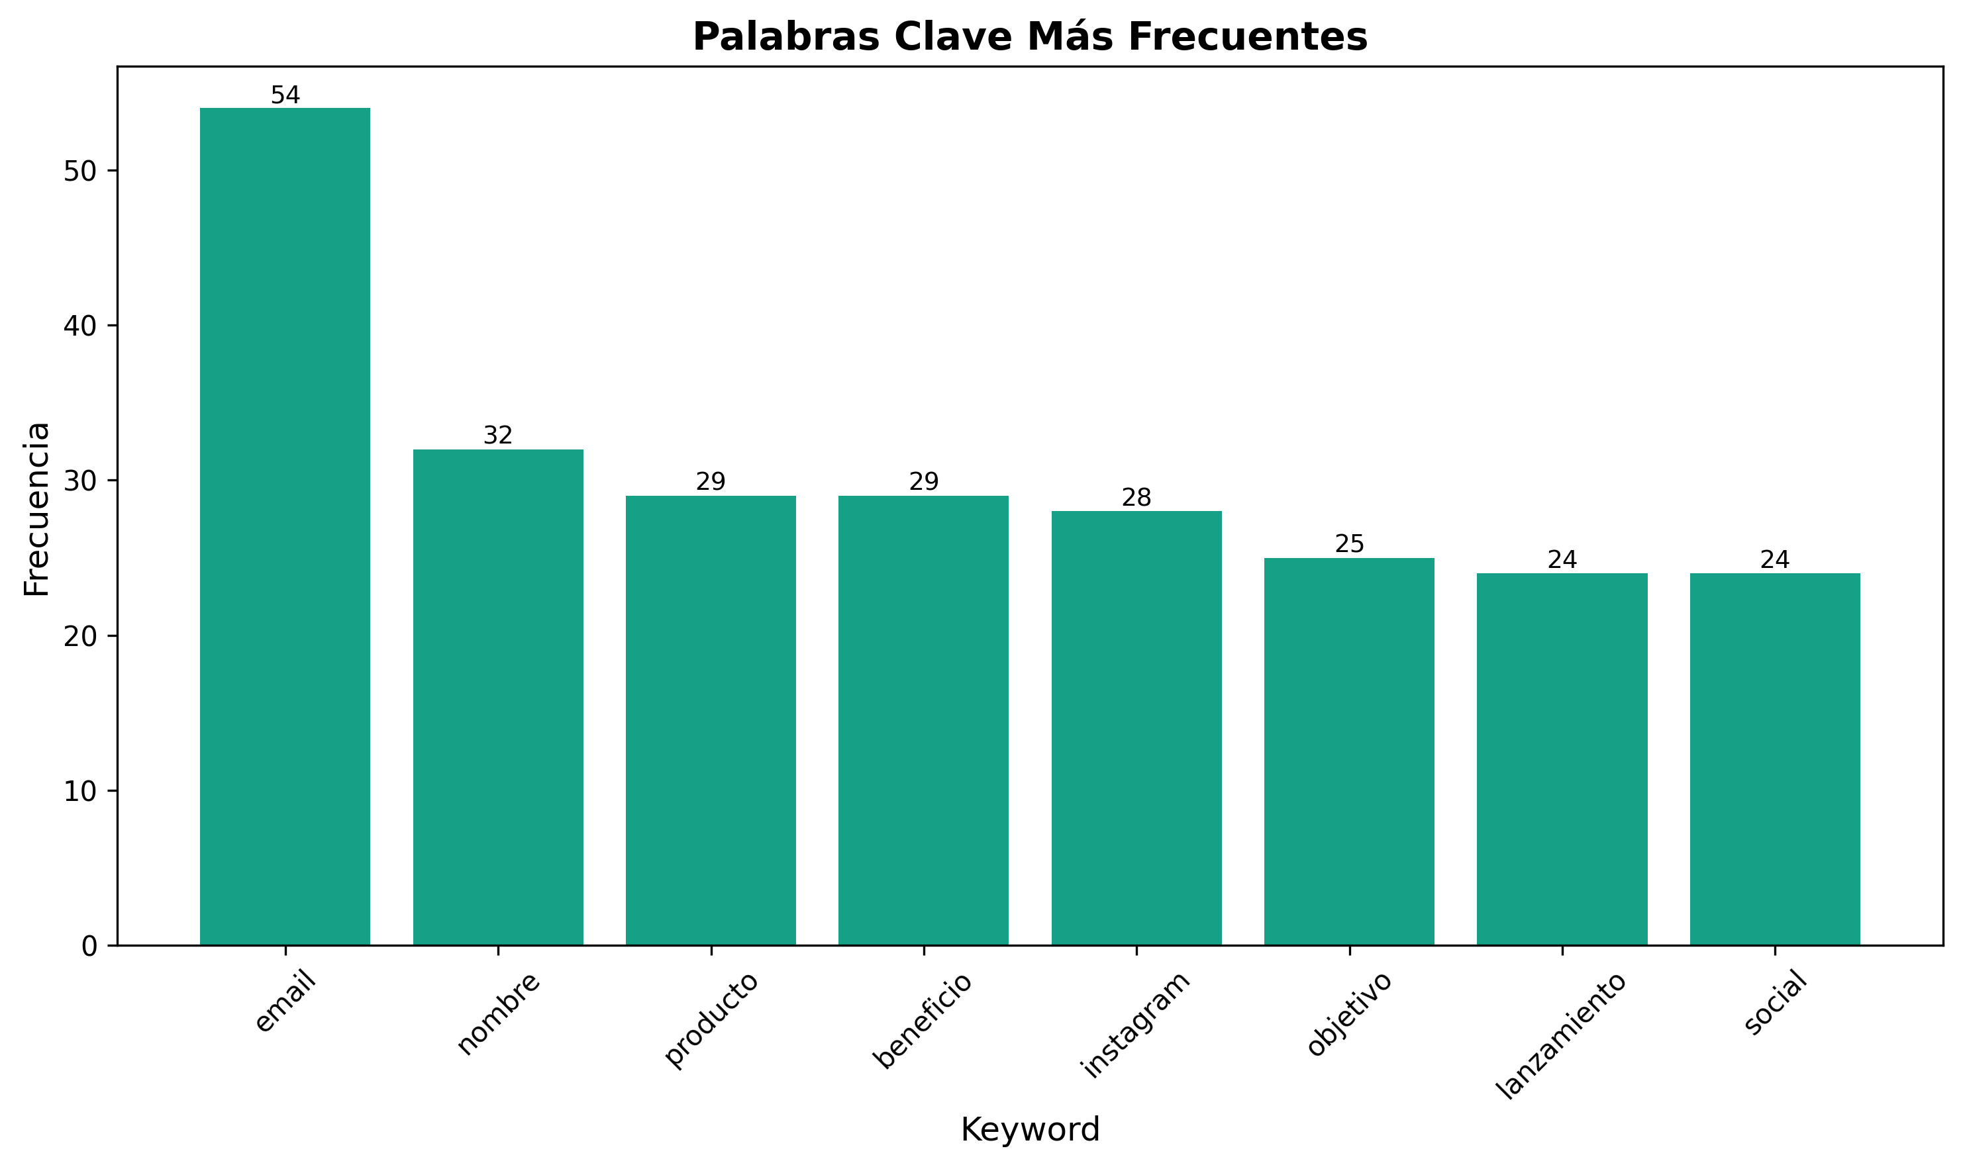

📋 Plan de Repurposing: Campaña de Lanzamiento → Assets de Marketing Automatizado

Versión Mejorada 2.0 - Con Integración n8n y Automatización Avanzada

🎯 Objetivo del Plan
Transformar la campaña de lanzamiento de producto en múltiples assets de marketing automatizado para maximizar el valor del contenido original y crear un flujo de distribución continua mediante workflows de n8n y automatización inteligente.
---

📊 Resumen Ejecutivo

Contenido Original
- Tipo: Campaña de lanzamiento de producto (3 días)
- Formato: Documento estratégico con captions, hashtags, y estrategias de engagement
- Temas principales: Teaser, Demostración, Oferta/CTA
- Ubicación: /Users/adan/IA/n8n/CAMPAÑA_LANZAMIENTO_PRODUCTO.md

Assets a Crear
1. Email Snippets (25+ variaciones con personalización dinámica)
2. Social Posts (50+ posts para múltiples plataformas con variaciones A/B/C)
3. Ad Copy (30+ variaciones para diferentes plataformas y audiencias)
4. Calendario de Distribución (60 días automatizado con n8n workflows)
5. Workflows n8n (10+ workflows automatizados)
6. Templates Reutilizables (Plantillas JSON/CSV para importación rápida)

Tecnologías y Herramientas
- n8n: Automatización de workflows
- APIs: Instagram, LinkedIn, Twitter, Facebook, TikTok, Email providers
- Bases de Datos: Almacenamiento de contenido, métricas, segmentación
- IA/ML: Personalización de contenido, optimización de horarios, A/B testing automático
---

📧 1. EMAIL SNIPPETS AUTOMATIZADOS

1.1 Email Sequence: Pre-Lanzamiento (Día -3 a Día 0)

Email 1: Teaser (Día -3)
Asunto A: "¿Estás listo para el cambio? 🔮"
Asunto B: "Algo revolucionario está por llegar..."
Asunto C: "Últimas horas para unirte a la lista VIP ⚡"
Cuerpo (Versión Corta - 50-75 palabras):
`
Hola [NOMBRE],
¿Te has preguntado alguna vez por qué [PROBLEMA ESPECÍFICO] sigue siendo tan complicado?
Después de [X] años trabajando en esto, finalmente encontramos la solución.
En 48 horas te mostraremos cómo puedes:
✨ Eliminar [DOLOR ESPECÍFICO] de tu vida
🚀 Lograr [RESULTADO DESEADO] en tiempo récord
¿Estás listo para el cambio?
[CTA: "Quiero saber más" → Landing page]
Saludos,
[TU NOMBRE]
`
Cuerpo (Versión Larga - 150-200 palabras):
`
Hola [NOMBRE],
Hace [X] meses, estábamos frustrados porque [PROBLEMA ESPECÍFICO]. Después de hablar con cientos de personas como tú, descubrimos que no éramos los únicos.
Por eso, hemos estado trabajando en algo que cambiará la forma en que [VERBO RELACIONADO] para siempre.
En 48 horas, te mostraremos:
✅ Cómo resolver [PROBLEMA #1] en segundos
✅ Ahorrar [CANTIDAD] horas cada semana
✅ Acceder a [BENEFICIO ÚNICO] que nadie más ofrece
Los primeros 100 en responder recibirán:
🎁 Acceso 48 horas antes que todos
💰 Descuento exclusivo del [X]%
💬 Grupo privado con el equipo
¿Quieres ser uno de ellos?
[CTA: "Sí, quiero acceso VIP" → Landing page]
P.D.: Activa las notificaciones para no perderte el anuncio.
Saludos,
[TU NOMBRE]
`

Email 2: Recordatorio (Día -1)
Asunto A: "Mañana es el día 🚀"
Asunto B: "24 horas para el gran anuncio"
Asunto C: "No te lo pierdas: [NOMBRE PRODUCTO] llega mañana"
Cuerpo (Versión Corta):
`
Hola [NOMBRE],
Solo quedan 24 horas para el gran anuncio.
Si aún no has activado las notificaciones, hazlo ahora. No querrás ser el último en enterarte.
[CTA: "Activar notificaciones" → Configuración]
Mañana a las [HORA], todo cambiará.
[TU NOMBRE]
`

Email 3: Lanzamiento (Día 0)
Asunto A: "¡Finalmente está aquí! 🎉"
Asunto B: "Te presentamos [NOMBRE PRODUCTO]"
Asunto C: "El momento que esperabas ha llegado"
Cuerpo (Versión Principal):
`
Hola [NOMBRE],
¡El momento ha llegado! Te presentamos [NOMBRE DEL PRODUCTO].
Hace 6 meses, [NOMBRE FUNDADOR] estaba frustrado porque [PROBLEMA ESPECÍFICO]. Después de [X] iteraciones y feedback de [NÚMERO] beta testers, finalmente está aquí.
Lo que puedes hacer HOY:
✨ [BENEFICIO #1 CON MÉTRICA]
Ejemplo: "Automatizar reportes que te tomaban 3 horas → ahora en 5 minutos"
🚀 [BENEFICIO #2 CON RESULTADO]
Ejemplo: "Aumentar tus ventas en un 40% usando nuestra IA de personalización"
💡 [BENEFICIO #3 CON DIFERENCIADOR]
Ejemplo: "Acceso desde cualquier dispositivo, sin instalación, sin complicaciones"
[CTA: "Ver demostración" → Video/Demo]
[CTA: "Probar gratis" → Sign up]
¿Tienes preguntas? Responde a este email y te ayudamos personalmente.
Saludos,
[TU NOMBRE]
`

1.2 Email Sequence: Post-Lanzamiento (Día +1 a Día +7)

Email 4: Casos de Uso (Día +2)
Asunto A: "Así es como [NOMBRE] ahorró 10 horas semanales"
Asunto B: "3 formas de usar [PRODUCTO] que no conocías"
Asunto C: "El secreto de nuestros usuarios más exitosos"
Cuerpo:
`
Hola [NOMBRE],
Miles de personas ya están usando [PRODUCTO] para transformar su [ÁREA].
Aquí tienes 3 casos de uso reales:
📊 Caso 1: [NOMBRE CLIENTE]
"Antes: [PROBLEMA]. Ahora: [RESULTADO]"
→ [LINK a testimonial completo]
💼 Caso 2: [NOMBRE CLIENTE]
"Logramos [MÉTRICA] en solo [TIEMPO]"
→ [LINK a case study]
🚀 Caso 3: [NOMBRE CLIENTE]
"[BENEFICIO ESPECÍFICO] que cambió todo"
→ [LINK a testimonial]
¿Quieres resultados similares?
[CTA: "Empezar ahora" → Sign up]
Saludos,
[TU NOMBRE]
`

Email 5: Oferta Especial (Día +5)
Asunto A: "⚡ Últimas 48 horas: Descuento del [X]%"
Asunto B: "Esta oferta expira en 2 días"
Asunto C: "No dejes pasar esta oportunidad"
Cuerpo:
`
Hola [NOMBRE],
Solo quedan 48 horas para aprovechar nuestro descuento de lanzamiento del [X]%.
Esta es tu última oportunidad de obtener:
✅ [PRODUCTO] con [X]% de descuento
✅ [BONUS #1] gratis
✅ [BONUS #2] incluido
✅ Acceso de por vida a actualizaciones
Después del [FECHA], el precio volverá a [PRECIO NORMAL].
[CTA: "Aprovechar oferta ahora" → Checkout]
⏰ Oferta válida hasta [FECHA Y HORA]
Saludos,
[TU NOMBRE]
`

1.3 Email Snippets para Diferentes Segmentos

Para Early Adopters
`
Como early adopter, tienes acceso exclusivo a:
🎁 [BENEFICIO EXCLUSIVO]
💬 [ACCESO ESPECIAL]
✨ [VENTAJA ÚNICA]
`

Para Usuarios Existentes
`
Gracias por ser parte de nuestra comunidad. Como usuario existente, queremos darte acceso anticipado a [NUEVO PRODUCTO/FEATURE].
`

Para Leads Fríos
`
Hemos notado tu interés en [TEMA RELACIONADO]. Por eso queremos compartirte algo especial que podría ayudarte con [PROBLEMA ESPECÍFICO].
`
---

📱 2. SOCIAL POSTS AUTOMATIZADOS

2.1 Instagram Posts (Feed)

Post 1: Teaser (Día -3)
Visual: Imagen minimalista con efecto "coming soon"
Caption:
`
¿Te has preguntado alguna vez por qué [PROBLEMA ESPECÍFICO] sigue siendo tan complicado?
Después de [X] años trabajando en esto, finalmente encontramos la solución.
En 48 horas te mostraremos cómo puedes:
✨ Eliminar [DOLOR ESPECÍFICO] de tu vida
🚀 Lograr [RESULTADO DESEADO] en tiempo récord
💡 Unirte a los [NÚMERO]+ que ya están transformando su [ÁREA]
¿Estás listo para el cambio? 👇
Comenta "SÍ" si quieres ser de los primeros en saberlo 🔔
P.D.: Los primeros 100 en comentar recibirán acceso exclusivo 🎁

Innovación Tech Productividad NuevoProducto Lanzamiento [TuIndustria]
`

Post 2: Demostración (Día 0)
Visual: Video Before/After o carrusel
Caption:
`
🎉 ¡El momento ha llegado! Te presentamos [NOMBRE DEL PRODUCTO]
Lo que puedes hacer HOY:
✨ [BENEFICIO #1 CON MÉTRICA]
🚀 [BENEFICIO #2 CON RESULTADO]
💡 [BENEFICIO #3 CON DIFERENCIADOR]
[CTA en bio] → [LINK]
¿Tienes preguntas? Déjalas en los comentarios 👇

Demo ProductoNuevo Innovación Productividad [TuIndustria]
`

Post 3: Testimonial (Día +2)
Visual: Quote card o video testimonial
Caption:
`
"[TESTIMONIAL COMPLETO]" - [NOMBRE CLIENTE]
[NOMBRE CLIENTE] logró [RESULTADO ESPECÍFICO] usando [PRODUCTO].
¿Quieres resultados similares?
[CTA en bio] → [LINK]

Testimonial CasosDeUso Resultados [TuIndustria]
`

2.2 Instagram Stories Templates

Story 1: Poll Teaser
Visual: Poll sticker con pregunta intrigante
Texto: "¿Qué crees que será? 🤔"
Opciones: [Opción A] / [Opción B]

Story 2: Countdown
Visual: Countdown sticker
Texto: "Faltan [X] horas para el gran anuncio ⏰"

Story 3: Q&A
Visual: Question sticker
Texto: "Pregúntame lo que quieras sobre [TEMA]"

Story 4: Swipe Up/CTA
Visual: Imagen con flecha
Texto: "Desliza para ver la demo 👆"

2.3 LinkedIn Posts (Versión Profesional)

Post 1: Teaser Profesional
`
Después de [X] años en [INDUSTRIA], hemos identificado un problema crítico: [PROBLEMA ESPECÍFICO].
La solución tradicional requiere [RECURSOS/TIEMPO] que muchas empresas no tienen.
En 48 horas, compartiremos cómo estamos abordando esto de manera innovadora.
¿Te interesa saber más? Comenta "SÍ" y te agregamos a la lista de acceso anticipado.

Innovation BusinessSolutions [TuIndustria] DigitalTransformation
`

Post 2: Anuncio de Lanzamiento
`
Estamos orgullosos de presentar [NOMBRE PRODUCTO], una solución que:
✅ Reduce [MÉTRICA] en un [%]
✅ Aumenta [MÉTRICA] en un [%]
✅ Ahorra [TIEMPO/RECURSOS] a las empresas
Basado en feedback de [NÚMERO] beta testers y [X] meses de desarrollo.
¿Quieres ver una demo? Envíame un mensaje directo.

ProductLaunch BusinessTools [TuIndustria] SaaS
`

2.4 Twitter/X Threads

Thread 1: Teaser Thread
`
🧵 Hilo: ¿Por qué [PROBLEMA] sigue siendo tan complicado en 2024?
Después de [X] años trabajando en esto, encontramos la solución.
En 48 horas, te mostraremos cómo puedes:
1/ [BENEFICIO #1]
2/ [BENEFICIO #2]
3/ [BENEFICIO #3]
¿Quieres ser de los primeros en saberlo?
RT este tweet y te agregamos a la lista VIP 🎁
`

Thread 2: Lanzamiento Thread
`
🧵 Hilo: Presentamos [NOMBRE PRODUCTO]
1/ Hace 6 meses, estábamos frustrados porque [PROBLEMA].
2/ Después de hablar con cientos de personas, descubrimos que no éramos los únicos.
3/ Por eso creamos [PRODUCTO], que resuelve [PROBLEMA] en [TIEMPO].
4/ [BENEFICIO #1 CON MÉTRICA]
5/ [BENEFICIO #2 CON RESULTADO]
6/ [BENEFICIO #3 CON DIFERENCIADOR]
7/ ¿Quieres probarlo? Link en bio 👇
`

2.5 TikTok/Reels Scripts

Video 1: Teaser (15-30 segundos)
Hook (0-3s): "¿Qué pasaría si pudieras [BENEFICIO] en [TIEMPO]?"
Desarrollo (3-25s): Mostrar silueta/sombra del producto, texto superpuesto con pregunta
Cierre (25-30s): "Próximamente... [FECHA]"

Video 2: Before/After (60 segundos)
Hook (0-3s): "Así era mi vida ANTES de [PRODUCTO]"
Antes (3-20s): Mostrar problema/pain point
Transición (20-25s): "Y así es AHORA"
Después (25-55s): Solución en acción (time-lapse)
CTA (55-60s): "Link en bio para probarlo 👆"
---

🎯 3. AD COPY AUTOMATIZADO

3.1 Facebook/Instagram Ads

Ad 1: Teaser - Awareness
Tipo: Video o Imagen
Headline A: "¿Estás listo para el cambio? 🔮"
Headline B: "Algo revolucionario está por llegar..."
Headline C: "Últimas horas para unirte a la lista VIP"
Primary Text:
`
¿Te has preguntado alguna vez por qué [PROBLEMA ESPECÍFICO] sigue siendo tan complicado?
En 48 horas te mostraremos cómo puedes:
✨ Eliminar [DOLOR ESPECÍFICO] de tu vida
🚀 Lograr [RESULTADO DESEADO] en tiempo récord
Los primeros 100 recibirán acceso exclusivo 🎁
`
CTA Button: "Aprender más"
Audience Targeting:
- Intereses: [TEMA RELACIONADO], [INDUSTRIA]
- Comportamientos: Early adopters, Tech enthusiasts
- Lookalike: Audiencia similar a clientes existentes

Ad 2: Demostración - Consideration
Tipo: Video (Before/After)
Headline A: "De [PROBLEMA] a [SOLUCIÓN] en [TIEMPO]"
Headline B: "Así funciona [PRODUCTO] en 60 segundos"
Headline C: "[MÉTRICA] de ahorro con [PRODUCTO]"
Primary Text:
`
🎉 Te presentamos [NOMBRE DEL PRODUCTO]
Lo que puedes hacer HOY:
✨ [BENEFICIO #1 CON MÉTRICA]
🚀 [BENEFICIO #2 CON RESULTADO]
💡 [BENEFICIO #3 CON DIFERENCIADOR]
Miles de personas ya están transformando su [ÁREA].
`
CTA Button: "Ver demostración"

Ad 3: Conversión - Purchase
Tipo: Imagen con countdown o video
Headline A: "⚡ Últimas 48 horas: Descuento del [X]%"
Headline B: "Oferta de lanzamiento: [X]% OFF"
Headline C: "No dejes pasar esta oportunidad"
Primary Text:
`
Solo quedan 48 horas para aprovechar nuestro descuento de lanzamiento.
Incluye:
✅ [PRODUCTO] con [X]% de descuento
✅ [BONUS #1] gratis
✅ [BONUS #2] incluido
Oferta válida hasta [FECHA] ⏰
`
CTA Button: "Comprar ahora"

3.2 Google Ads (Search & Display)

Ad 1: Search Ad - Teaser
Headline 1: "¿Listo para el cambio? 🔮"
Headline 2: "Solución para [PROBLEMA]"
Headline 3: "Acceso anticipado disponible"
Description 1: "En 48 horas te mostraremos cómo eliminar [DOLOR] y lograr [RESULTADO]. Únete a la lista VIP."
Description 2: "Los primeros 100 recibirán acceso exclusivo y descuento especial. No te lo pierdas."
Keywords: [problema específico], [solución], [industria] + solución

Ad 2: Search Ad - Lanzamiento
Headline 1: "[NOMBRE PRODUCTO] - Ya disponible"
Headline 2: "Resuelve [PROBLEMA] en [TIEMPO]"
Headline 3: "Prueba gratis ahora"
Description 1: "[BENEFICIO #1], [BENEFICIO #2], [BENEFICIO #3]. Miles de usuarios ya lo están usando."
Description 2: "Sin instalación, sin complicaciones. Acceso inmediato. Prueba gratuita disponible."
Keywords: [nombre producto], [problema] + solución, [beneficio principal]

Ad 3: Display Ad - Retargeting
Headline: "¿Aún no has probado [PRODUCTO]?"
Description: "Únete a [NÚMERO]+ usuarios que ya están transformando su [ÁREA]. Oferta especial por tiempo limitado."
CTA: "Probar ahora"

3.3 LinkedIn Ads (B2B)

Ad 1: Sponsored Content - Awareness
Headline: "¿Por qué [PROBLEMA] sigue siendo un desafío en [INDUSTRIA]?"
Description:
`
Después de [X] años en [INDUSTRIA], hemos identificado una solución innovadora.
En 48 horas, compartiremos cómo estamos abordando [PROBLEMA] de manera que:
✅ Reduce costos en [%]
✅ Aumenta eficiencia en [%]
✅ Ahorra tiempo a los equipos
¿Te interesa saber más?
`
CTA: "Aprender más"

Ad 2: Sponsored Content - Conversion
Headline: "[NOMBRE PRODUCTO]: La solución que [INDUSTRIA] necesitaba"
Description:
`
Basado en feedback de [NÚMERO] empresas beta, presentamos [PRODUCTO]:
✅ Reduce [MÉTRICA] en un [%]
✅ Aumenta [MÉTRICA] en un [%]
✅ ROI promedio: [X] meses
Solicita una demo personalizada.
`
CTA: "Solicitar demo"

3.4 TikTok Ads

Ad 1: In-Feed Video
Hook (0-3s): "POV: Encontraste la solución a [PROBLEMA]"
Desarrollo (3-25s): Mostrar producto en acción, beneficios rápidos
CTA (25-30s): "Link en bio para probarlo 👆"
Caption: "¿Listo para [BENEFICIO]? Prueba [PRODUCTO] ahora 👆"
---

📅 4. CALENDARIO DE DISTRIBUCIÓN AUTOMATIZADA (30 DÍAS)

Semana 1: Pre-Lanzamiento (Día -7 a Día 0)

Día -7 (Lunes)
- Email: Segmentación de audiencia (Early adopters)
- Social: Instagram Story poll teaser
- Ads: Facebook/Instagram Awareness (audiencia amplia)

Día -5 (Miércoles)
- Email: Teaser Email 1 (Versión corta) a lista completa
- Social: Instagram Post 1 (Teaser) + LinkedIn Post 1
- Ads: Google Search Ad 1 (Teaser) activado

Día -3 (Viernes)
- Email: Teaser Email 1 (Versión larga) a segmento caliente
- Social: Twitter Thread 1 + Instagram Stories (countdown)
- Ads: Facebook/Instagram Retargeting (visitantes del sitio)

Día -1 (Domingo)
- Email: Email 2 (Recordatorio) a toda la lista
- Social: Instagram Story (Q&A) + LinkedIn Post (actualización)
- Ads: Todos los ads de teaser activos

Semana 2: Lanzamiento (Día 0 a Día +7)

Día 0 (Lunes) - LANZAMIENTO
- Email: Email 3 (Lanzamiento) a toda la lista
- Social:
- Instagram Post 2 (Demostración) + Reel
- LinkedIn Post 2 (Anuncio)
- Twitter Thread 2 (Lanzamiento)
- TikTok/Reels Video 2 (Before/After)
- Ads:
- Facebook/Instagram Ad 2 (Demostración)
- Google Search Ad 2 (Lanzamiento)
- LinkedIn Ad 2 (Conversion)

Día +2 (Miércoles)
- Email: Email 4 (Casos de Uso) a usuarios que abrieron Email 3
- Social: Instagram Post 3 (Testimonial) + Stories (swipe up)
- Ads: Facebook/Instagram Ad 3 (Testimonial - retargeting)

Día +5 (Sábado)
- Email: Email 5 (Oferta Especial) a segmento de consideración
- Social: Instagram Post (Oferta) + Stories (countdown)
- Ads: Facebook/Instagram Ad 3 (Conversión)

Semana 3: Post-Lanzamiento (Día +8 a Día +14)

Día +8 (Martes)
- Email: Email de seguimiento a no-respondedores
- Social: LinkedIn Post (Case study)
- Ads: Google Display Ad (Retargeting)

Día +10 (Jueves)
- Email: Email de re-engagement (nuevos beneficios)
- Social: Instagram Reel (Tutorial)
- Ads: Facebook/Instagram Lookalike audience

Día +12 (Sábado)
- Email: Email de recordatorio de oferta (últimas horas)
- Social: Instagram Stories (Urgencia)
- Ads: Todos los ads de conversión activos

Semana 4: Extensión (Día +15 a Día +30)

Día +15 (Martes)
- Email: Email de éxito/resultados de lanzamiento
- Social: Instagram Post (Celebración de métricas)
- Ads: Optimización basada en datos

Día +20 (Domingo)
- Email: Email de contenido educativo relacionado
- Social: LinkedIn Post (Thought leadership)
- Ads: Nueva campaña de awareness (audiencia expandida)

Día +25 (Viernes)
- Email: Email de re-engagement (nuevo contenido)
- Social: Instagram Reel (Behind the scenes)
- Ads: Retargeting de visitantes recientes

Día +30 (Miércoles)
- Email: Email de resumen y próximos pasos
- Social: Instagram Post (Agradecimiento)
- Ads: Análisis y optimización de campañas
---

🔄 5. AUTOMATIZACIÓN CON N8N - WORKFLOWS DETALLADOS

5.1 Configuración Inicial de n8n

Requisitos Previos
`json
{
"credentials_needed": {
"email": ["SendGrid", "Mailchimp", "ConvertKit"],
"social": ["Instagram Basic Display", "LinkedIn", "Twitter API", "Facebook Graph API"],
"ads": ["Facebook Ads API", "Google Ads API"],
"database": ["PostgreSQL", "Airtable", "Notion"],
"analytics": ["Google Analytics API", "Facebook Pixel"]
}
}
`

Estructura de Carpetas en n8n
`
n8n/
├── workflows/
│ ├── email-automation/
│ ├── social-posting/
│ ├── ad-management/
│ ├── analytics-tracking/
│ └── content-repurposing/
├── credentials/
└── data/
├── content-templates/
├── user-segments/
└── metrics/
`

5.2 Workflow 1: Extracción y Procesamiento de Contenido
Objetivo: Extraer contenido del documento original y convertirlo en assets estructurados
Nodos del Workflow:
1. Trigger: Manual o Schedule (diario)
2. Read Binary Files: Leer CAMPAÑA_LANZAMIENTO_PRODUCTO.md
3. Code (JavaScript): Parsear markdown y extraer:
- Captions por día
- Hashtags
- Objetivos
- Estrategias
4. Split In Batches: Separar por tipo de contenido
5. Set: Estructurar datos en JSON
6. Airtable / PostgreSQL: Guardar en base de datos estructurada
Código de Extracción (Ejemplo):
`javascript
// Extraer captions del documento
const markdown = $input.item.json.data;
const captionRegex = /\n([\s\S]*?)\n/g;
const captions = [];
let match;
while ((match = captionRegex.exec(markdown)) !== null) {
captions.push({
content: match[1],
type: 'caption',
day: extractDay(markdown, match.index),
variation: extractVariation(markdown, match.index)
});
}
return captions.map(c => ({ json: c }));
`

5.3 Workflow 2: Automatización de Emails con Personalización
Objetivo: Enviar emails personalizados basados en comportamiento y segmentación
Nodos del Workflow:
1. Schedule Trigger: Ejecutar diariamente a las 9:00 AM
2. PostgreSQL: Obtener usuarios por segmento
3. IF: Filtrar por criterios (día de campaña, comportamiento, segmento)
4. Code: Personalizar contenido con variables dinámicas
5. SendGrid / Mailchimp: Enviar email
6. PostgreSQL: Registrar envío y métricas
7. IF: Si no abre en 24h → Re-engagement workflow
Ejemplo de Personalización:
`javascript
const user = $input.item.json;
const day = getCampaignDay();
const template = getEmailTemplate(day, user.segment);
const personalizedContent = template
.replace(/\[NOMBRE\]/g, user.firstName)
.replace(/\[PROBLEMA ESPECÍFICO\]/g, user.painPoint)
.replace(/\[BENEFICIO #1\]/g, getRelevantBenefit(user.industry))
.replace(/\[CTA\]/g, generateUTM(user.id, 'email', day));
return { json: { ...user, emailContent: personalizedContent } };
`

5.4 Workflow 3: Publicación Automática en Redes Sociales
Objetivo: Publicar contenido en múltiples plataformas con variaciones A/B/C
Nodos del Workflow:
1. Schedule Trigger: Según calendario de publicación
2. PostgreSQL: Obtener contenido programado
3. Code: Seleccionar variación A/B/C basado en performance
4. Split In Batches: Separar por plataforma
5. IF: Instagram → Instagram Basic Display API
6. IF: LinkedIn → LinkedIn API
7. IF: Twitter → Twitter API v2
8. IF: TikTok → TikTok API (si disponible)
9. PostgreSQL: Registrar publicación y métricas iniciales
Ejemplo de Selección de Variación:
`javascript
const content = $input.item.json;
const platform = content.platform;
const previousPerformance = await getPreviousPerformance(platform);
// Seleccionar mejor variación basada en engagement rate
let variation = 'A';
if (previousPerformance.B.engagementRate > previousPerformance.A.engagementRate) {
variation = 'B';
}
if (previousPerformance.C.engagementRate > previousPerformance[variation].engagementRate) {
variation = 'C';
}
const selectedContent = content.variations[variation];
return { json: { ...content, selectedVariation: variation, content: selectedContent } };
`

5.5 Workflow 4: Monitoreo y Respuesta Automática en Redes
Objetivo: Responder automáticamente a comentarios y mensajes
Nodos del Workflow:
1. Webhook: Recibir notificaciones de APIs de redes sociales
2. IF: Tipo de interacción (comentario, DM, mención)
3. Code: Analizar sentimiento y tipo de mensaje
4. IF: Sentimiento positivo → Respuesta de agradecimiento
5. IF: Pregunta → Buscar respuesta en base de conocimiento
6. IF: Objeción → Enviar respuesta pre-escrita
7. API Call: Responder automáticamente
8. PostgreSQL: Registrar interacción
Ejemplo de Respuesta Inteligente:
`javascript
const comment = $input.item.json;
const sentiment = analyzeSentiment(comment.text);
const intent = detectIntent(comment.text);
let response = '';
if (intent === 'question') {
response = getAnswerFromFAQ(comment.text);
} else if (intent === 'objection') {
response = getObjectionHandling(comment.text);
} else if (sentiment === 'positive') {
response = ¡Gracias ${comment.userName}! ${getPersonalizedThankYou()};
} else {
response = getDefaultResponse();
}
return { json: { commentId: comment.id, response } };
`

5.6 Workflow 5: Gestión Automática de Anuncios
Objetivo: Crear, optimizar y pausar anuncios automáticamente
Nodos del Workflow:
1. Schedule Trigger: Revisar cada 6 horas
2. Facebook Ads API: Obtener métricas de campañas activas
3. Code: Calcular ROAS, CPA, CTR
4. IF: ROAS < 2.0 → Pausar campaña
5. IF: CPA > objetivo → Reducir presupuesto 20%
6. IF: CTR < 1% → Crear nueva variación de ad
7. Facebook Ads API: Aplicar cambios
8. Slack / Email: Notificar cambios importantes

5.7 Workflow 6: Análisis y Reportes Automáticos
Objetivo: Generar reportes diarios y semanales automáticos
Nodos del Workflow:
1. Schedule Trigger: Diario a las 8:00 AM
2. PostgreSQL: Obtener métricas del día anterior
3. Google Analytics API: Obtener datos de tráfico
4. Code: Calcular KPIs y comparar con objetivos
5. Code: Generar visualizaciones (gráficos)
6. Google Sheets / Airtable: Actualizar dashboard
7. Email / Slack: Enviar reporte resumido

5.8 Workflow 7: Retargeting Inteligente
Objetivo: Crear audiencias de retargeting basadas en comportamiento
Nodos del Workflow:
1. Schedule Trigger: Cada 4 horas
2. Google Analytics API: Obtener usuarios que visitaron pero no convirtieron
3. Facebook Pixel API: Obtener eventos de usuarios
4. Code: Segmentar por comportamiento:
- Visitó landing page pero no se registró
- Se registró pero no completó onboarding
- Abrió email pero no hizo clic
5. Facebook Ads API: Crear/actualizar audiencias personalizadas
6. Facebook Ads API: Crear campañas de retargeting automáticas

5.9 Workflow 8: A/B Testing Automático
Objetivo: Ejecutar tests A/B y seleccionar ganadores automáticamente
Nodos del Workflow:
1. Schedule Trigger: Diario a las 9:00 AM
2. PostgreSQL: Obtener resultados de tests activos
3. Code: Calcular significancia estadística
4. IF: Significancia > 95% → Declarar ganador
5. Code: Escalar variación ganadora
6. Code: Pausar variación perdedora
7. PostgreSQL: Registrar resultados
8. Email: Notificar resultados del test

5.10 Workflow 9: Repurposing Automático de Contenido
Objetivo: Convertir automáticamente un post en múltiples formatos
Nodos del Workflow:
1. Webhook: Recibir nuevo contenido
2. Code: Extraer elementos clave (hook, beneficios, CTA)
3. Code: Generar variaciones:
- Versión corta (Twitter)
- Versión larga (LinkedIn)
- Versión con emojis (Instagram)
- Versión profesional (Email)
4. Code: Generar hashtags por plataforma
5. PostgreSQL: Guardar todas las variaciones
6. Schedule: Programar publicación en cada plataforma

5.11 Workflow 10: Optimización de Horarios
Objetivo: Aprender los mejores horarios de publicación por plataforma
Nodos del Workflow:
1. Schedule Trigger: Semanal
2. PostgreSQL: Obtener métricas de posts por hora
3. Code: Calcular engagement rate promedio por hora
4. Code: Identificar top 3 horarios por plataforma
5. PostgreSQL: Actualizar calendario óptimo
6. Code: Ajustar programación futura automáticamente

5.12 Herramientas Complementarias

Email Marketing
- SendGrid (API directa desde n8n)
- Mailchimp (API v3)
- ConvertKit (API)
- ActiveCampaign (API)

Social Media Management
- Buffer API (para programación)
- Hootsuite API (para gestión)
- APIs nativas: Instagram, LinkedIn, Twitter, Facebook, TikTok

Ads Management
- Facebook Marketing API
- Google Ads API
- LinkedIn Campaign Manager API
- TikTok Ads API

Analytics y Tracking
- Google Analytics Data API
- Facebook Pixel API
- Mixpanel API
- Amplitude API

Bases de Datos
- PostgreSQL (recomendado para n8n)
- Airtable (fácil de usar)
- Notion API (para documentación)
- Google Sheets API (para dashboards simples)
---

📊 6. MÉTRICAS Y KPIs

6.1 Métricas de Email
- Open Rate: Objetivo 25-30%
- Click Rate: Objetivo 3-5%
- Conversion Rate: Objetivo 1-3%
- Unsubscribe Rate: Mantener < 0.5%

6.2 Métricas de Social Media
- Reach: Objetivo aumentar 20% mensual
- Engagement Rate: Objetivo 3-5%
- Click-through Rate: Objetivo 1-2%
- Follower Growth: Objetivo 5-10% mensual

6.3 Métricas de Ads
- CTR (Click-Through Rate): Objetivo 1-2%
- CPC (Cost Per Click): Optimizar continuamente
- CPA (Cost Per Acquisition): Objetivo según LTV
- ROAS (Return on Ad Spend): Objetivo 3:1 mínimo

6.4 Métricas Generales
- Conversión total: Objetivo [X] conversiones
- CAC (Customer Acquisition Cost): Objetivo < [X]
- LTV (Lifetime Value): Objetivo LTV:CAC > 3:1
---

✅ 7. CHECKLIST DE IMPLEMENTACIÓN

Fase 1: Preparación (Semana 1)
- [ ] Extraer todos los textos del documento original
- [ ] Crear plantillas de email (15 variaciones)
- [ ] Crear plantillas de social posts (30+ posts)
- [ ] Crear plantillas de ad copy (20+ variaciones)
- [ ] Configurar herramientas de automatización
- [ ] Configurar tracking (UTM, pixels, analytics)

Fase 2: Creación de Assets (Semana 2)
- [ ] Diseñar visuals para emails (banners, headers)
- [ ] Crear videos para social media (Reels, TikTok)
- [ ] Diseñar imágenes para ads (múltiples formatos)
- [ ] Escribir todos los captions y copy
- [ ] Revisar y aprobar todos los assets

Fase 3: Configuración de Automatización (Semana 3)
- [ ] Configurar secuencias de email
- [ ] Programar posts en social media
- [ ] Configurar campañas de ads
- [ ] Configurar flujos de retargeting
- [ ] Probar todos los flujos

Fase 4: Lanzamiento y Monitoreo (Semana 4+)
- [ ] Activar todas las automatizaciones
- [ ] Monitorear métricas diariamente
- [ ] Ajustar basado en datos
- [ ] Optimizar continuamente
---

🎨 8. PLANTILLAS REUTILIZABLES

8.1 Plantilla de Email Teaser
`
Asunto: [VARIACIÓN A/B/C]
Hola [NOMBRE],
[Hook emocional/problema]
[Beneficio/solución]
[CTA]
Saludos,
[TU NOMBRE]
`

8.2 Plantilla de Social Post
`
[Hook/Opening]
[Beneficio 1]
[Beneficio 2]
[Beneficio 3]
[CTA]
[Hashtags]
`

8.3 Plantilla de Ad Copy
`
Headline: [VARIACIÓN A/B/C]
Primary Text: [Mensaje principal]
Description: [Detalles adicionales]
CTA: [Botón de acción]
`
---

📝 9. NOTAS FINALES

Personalización por Plataforma
- Instagram: Más visual, emojis, hashtags
- LinkedIn: Profesional, sin emojis excesivos, enfoque en ROI
- Twitter: Conciso, threads, engagement rápido
- TikTok: Auténtico, trending sounds, hooks fuertes

A/B Testing Continuo
- Probar diferentes headlines
- Probar diferentes CTAs
- Probar diferentes visuals
- Probar diferentes horarios de envío

Optimización Basada en Datos
- Revisar métricas semanalmente
- Duplicar lo que funciona
- Eliminar lo que no funciona
- Escalar los mejores performers
---

🚀 PRÓXIMOS PASOS
1. Revisar este plan y ajustar según necesidades específicas
2. Extraer contenido del documento original
3. Crear assets usando las plantillas
4. Configurar automatizaciones en las herramientas elegidas
5. Lanzar y monitorear continuamente
---
Última actualización: [FECHA]
Versión: 1.0
Creado por: Plan de Repurposing Automatizado

